МИНИСТЕРСТВО ОБРАЗОВАНИЯ И НАУКИ

РОССИЙСКОЙ ФЕДЕРАЦИИ

ПЕНЗЕНСКИЙ ГОСУДАРСТВЕННЫЙ УНИВЕРСИТЕТ

**Кафедра ''САПР''**

Отчет о выполненной лабораторной работе № 4  
«Разработка программы, реализующей работу с файлами и  
технологией Windows Forms»  
**по дисциплине:**   
“Объектно-ориентированное программирование”

Выполнили ст. гр. 20ВА1:  
Матюков М.В.  
Комаров М.В.

Приняли:  
Гудков А.А.  
Подмарькова Е.М.

Пенза 2023

**Цель работы:** разработать программу, реализующую работу с файлами с помощью Windows Forms

**Ход работы:** в ходе работы программы была разработан интерфейс программы с помощью конструктора Visual Studio. Функционал всех элементов управления реализован корректно.

Для подсчёта времени работы была использована библиотека Stopwatch. Все элементы управления формы были выбраны в соответствии с техническим заданием.

При тестировании программы был выбран файл, содержащий 138 слов с повторениями, разделитель – пробел.

Данные хранились в глобальной переменной формы с помощью контейнера «List<string>».

**Листинг**:

Дизайн формы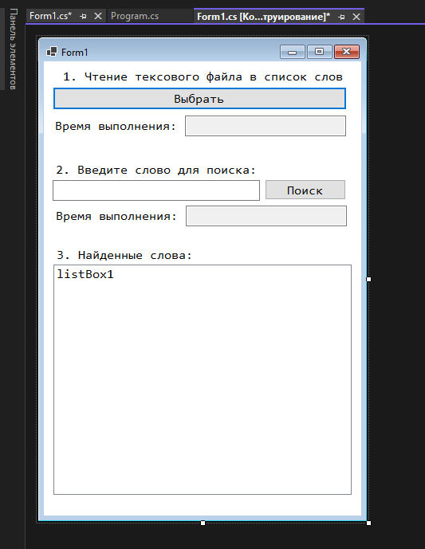

Логика кнопки «Выбрать», вызывающей окно «OpenFileDialog» и выполняющей считывание данных.

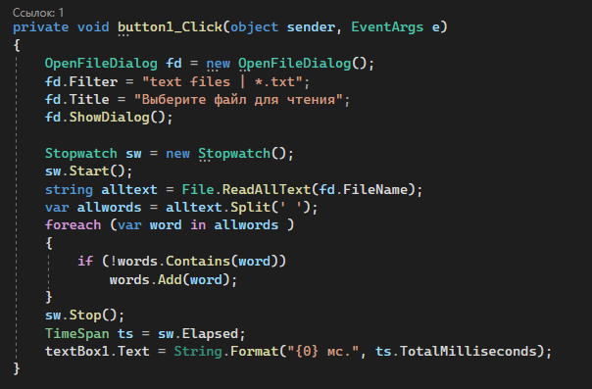

Логика кнопки «Поиск», выполняющей поиск и отрисовку элементов «ListBox».

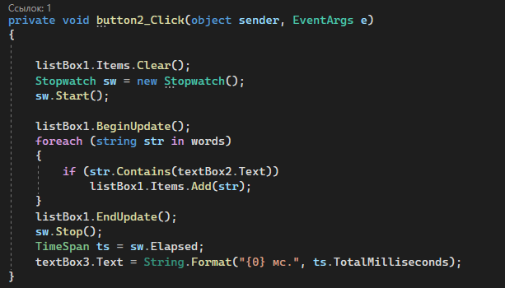

**Результат программы:**

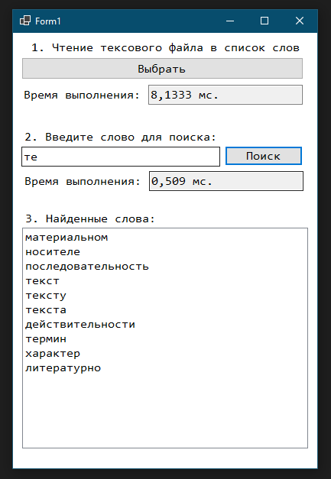

**Вывод:** Мы научились разрабатывать приложения WinForms для работы с файлами с помощью языка C#.